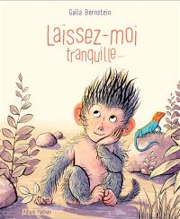
Texte
et
Illustrations

de
Galia Bernstein

Leyla a une mère et un père.
Et neuf tantes, et vingt-trois cousins.
C’est beaucoup trop !
Ils passent leur temps à l’embrasser et à lui faire des câlins.
Beurk !
MMWAH !
Ils veulent tout le temps la nettoyer. Alors qu’elle n’est même pas sale !
SCRATCH ! SCRATCH !
PICK ! PICK !
Ils n’arrêtent pas de parler, de faire du bruit, de s’agiter.
Leyla voudrait juste faire la sieste !
P1
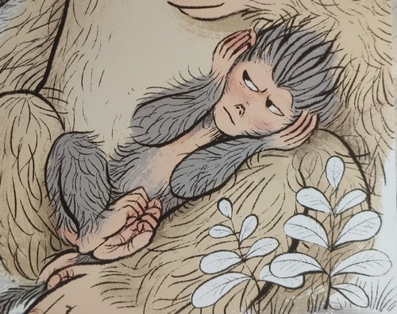
Alors, Leyla s’en va.
Elle court jusqu’à ce qu’elle ne les voie plus.
Elle court jusqu’à ce qu’elle ne sente plus leur odeur.
Elle court jusqu’à ce qu’elle ne les entende plus discuter et chanter.
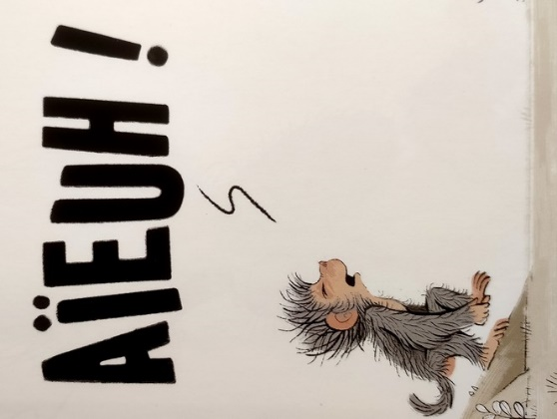
C’est si calme.
Leyla est seule…
Avec quelques cailloux pointus.

Et un lézard.
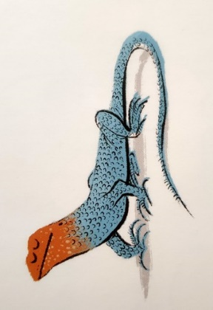
AAAAAAAAAA H !!

P2

- Je m’appelle Leyla. Qui es-tu ?
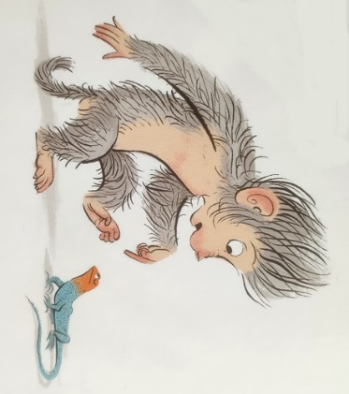
Le lézard ne répond pas.

- Je me suis fait mal au pied. Tu peux me faire un bisou magique ?

Le lézard ouvre un œil.
- Chut, dit-il. Je suis occupé.
- Mais tu ne fais rien, constate Leyla.
- Je suis très occupé à ne rien faire.
- Comment est-ce qu’on fait « rien » ?
- Eh bien, explique le lézard…
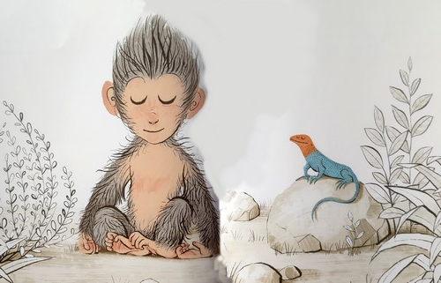
P3
… Installe-toi confortablement. Tu ne dois pas bouger. Essaie de ressentir la chaleur du soleil sur ta peau, d’écouter le bruit des feuilles qui s’agitent dans le vent, et celui des insectes qui bourdonnent… et ne pense à rien du tout.
Maintenant, ferme les yeux.

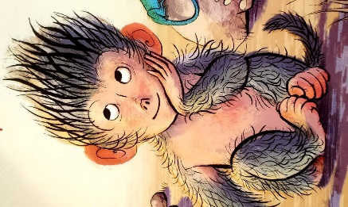
Quand Leyla rouvre les yeux, le lézard n’a pas bougé.
Le soleil, lui, est de l’autre côté du ciel.
Tout à coup, sa famille lui manque.
Il est l’heure de rentrer.

- Est-ce que je peux revenir faire rien avec toi, de temps en temps ? demande Leyla.
- Bien sûr, répond le lézard en fermant les yeux. Je suis toujours là.
Leyla fait demi-tour.
Elle court jusqu’à ce qu’elle les entende discuter et chanter.
Elle court jusqu’à ce qu’elle sente leur odeur.
Elle court jusqu’à ce qu’elle les voie.
Ils sont tous là : sa famille !
P4

Elle leur raconte son aventure :
- J’ai couru, couru, couru !
Il faisait super chaud !
L’herbe était haute comme ça !
Elle leur raconte sa rencontre avec le lézard :
- Il était grand COMME ÇA !
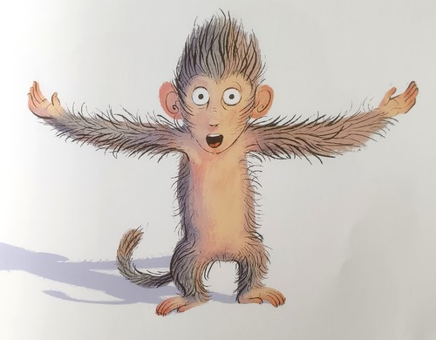
Ses parents, ses tantes et ses cousins n’en reviennent pas.
Quelle aventure incroyable ! Comme elle est courageuse !
Est-ce qu’elle va bien ?
C’est alors qu’elle se souvient.
- Je me suis fait, mal au pied. Quelqu’un peut me faire un bisou magique ?
Ils veulent TOUS lui faire un bisou magique.
P5
Cette nuit-là, dans les bras de sa maman, Leyla se fiche du bruit.
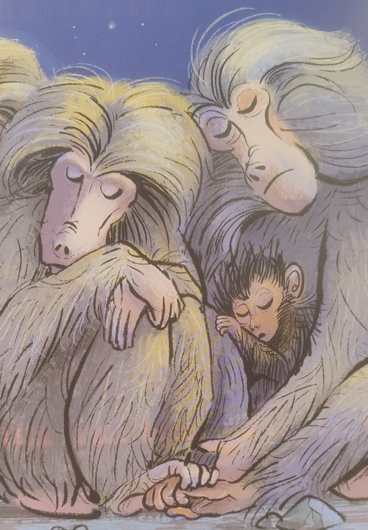
Elle se souvient du soleil sur sa peau, du vent, des feuilles et des insectes.
Elle se souvient du lézard qui lui dit de fermer les yeux et de ne penser à rien du tout.
Maintenant, quand Leyla en a marre du bruit et de l’agitation, elle va rendre visite à son ami le lézard.
Et il est toujours là.
FIN
P6

